AI semakin menggantikan pekerjaan-pekerjaan yang sebelumnya dilakukan oleh perempuan. Bisakah kita menciptakan tempat kerja yang inklusif?
Kecerdasan buatan berpotensi mengubah pasar tenaga kerja dengan cara yang berdampak lebih besar pada perempuan. Penelitian menunjukkan bahwa perempuan lebih mungkin daripada laki-laki untuk bekerja di pekerjaan yang rentan terhadap otomatisasi.
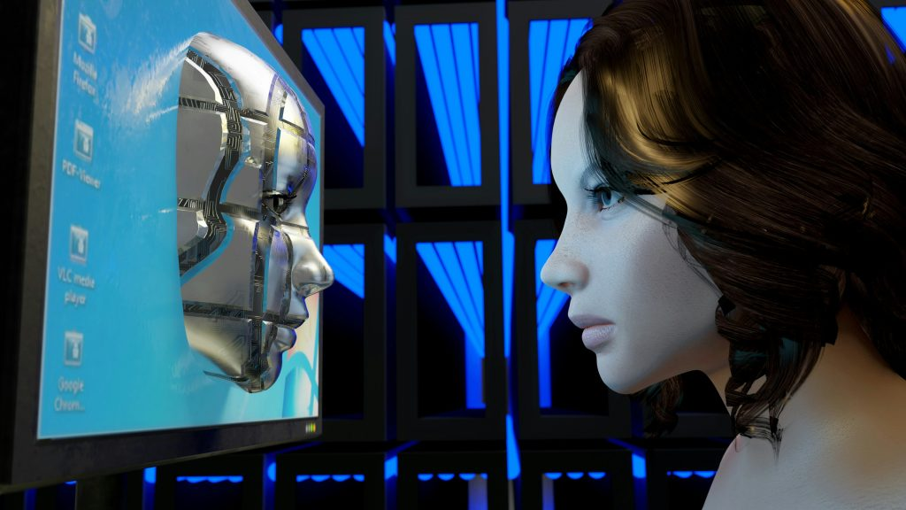
Data menunjukkan bahwa perempuan yang bekerja hampir dua kali lebih mungkin bekerja di pekerjaan yang berisiko tinggi untuk diotomatisasi. Yang terancam adalah 65 juta pekerjaan untuk perempuan dibandingkan dengan 51 juta untuk laki-laki. Selisihnya lebih parah di negara-negara berpendapatan tinggi seperti Australia dan Selandia Baru. Foto oleh Andres Siimon/Unsplash
Oleh: |  | Editor:
Sangita Dutta Gupta - BML Munjal University |  | Namita Kohli - Commissioning Editor, 360info
M Manjula - Azim Premji University - - |  | Samrat Choudhury - Commissioning Editor, 360info - -

Kecerdasan buatan berpotensi mengubah pasar tenaga kerja dengan cara yang berdampak lebih besar pada perempuan. Penelitian menunjukkan bahwa perempuan lebih mungkin daripada laki-laki untuk bekerja di pekerjaan yang rentan terhadap otomatisasi.
Dunia kini berada di persimpangan kritis: di satu sisi, ada potensi transformatif dari revolusi teknologi, dan di sisi lain, risiko memperkuat prasangka gender dalam infrastruktur digital.
Selama puluhan tahun, perempuan menghadapi berbagai tantangan, termasuk kelaparan, kemiskinan, kekerasan dalam rumah tangga, beban pekerjaan perawatan yang tidak dibayar, dan perkawinan dini.
Kini, ada juga kekhawatiran yang semakin meningkat tentang kehilangan pekerjaan yang didorong oleh revolusi kecerdasan buatan (AI).
Pada Hari Perempuan Internasional ini, kita menganalisis bagaimana masa depan AI dapat dibentuk untuk melindungi perempuan dan mendorong masa depan yang lebih adil.
Kebijakan algoritma
AI generatif paling mungkin mengganggu pekerjaan yang didominasi oleh perempuan. Lebih banyak perempuan bekerja di pekerjaan kantor dan administratif yang umumnya terpapar otomatisasi, dan karenanya berisiko menghadapi gangguan yang lebih besar. Pergeseran ini dapat secara signifikan mengubah jalur karier dan stabilitas ekonomi bagi banyak perempuan di tempat kerja.
Menurut laporan The Gender Snapshot 2025, yang memberikan penilaian komprehensif dan berbasis data tentang kemajuan global menuju kesetaraan gender, terutama terkait dengan Tujuan Pembangunan Berkelanjutan (SDGs), perempuan yang bekerja hampir dua kali lebih mungkin bekerja di pekerjaan yang berisiko tinggi terotomatisasi — 4,7 persen perempuan dibandingkan 2,4 persen laki-laki, mewakili sekitar 65 juta pekerjaan untuk perempuan versus 51 juta untuk laki-laki.
Perbedaan ini menjadi lebih mencolok di negara-negara berpendapatan tinggi seperti Australia dan Selandia Baru, di mana 9,6 persen pekerjaan perempuan berisiko dibandingkan dengan 3,5 persen untuk laki-laki, menurut laporan tersebut.
Perkiraan lain juga mengindikasikan kekhawatiran serupa — di Inggris, sekitar 119.000 pekerjaan administratif di sektor teknologi, keuangan, dan layanan profesional akan diotomatisasi dalam dekade mendatang.
Kebijakan gender yang diskriminatif sangat mendalam. Kerangka kerja AI saat ini — yang sebagian besar dikembangkan oleh pria — cenderung mengabaikan perempuan. Hal ini karena kecerdasan buatan beroperasi berdasarkan data dan algoritma, dan manusia yang membentuknya sering kali terperangkap dalam bias sosial. Programmer yang melatih AI mungkin secara tidak sadar menafsirkan realitas melalui lensa yang didominasi pria.
Laporan PBB tahun 2024 menyoroti contoh bias gender dalam AI generatif. Saat meneliti sebuah novel, seorang pengguna meminta AI untuk menulis cerita tentang seorang dokter dan perawat. AI secara otomatis menetapkan dokter sebagai laki-laki dan perawat sebagai perempuan, mencerminkan kecenderungan AI untuk memperkuat stereotip gender.
Hal ini terutama mengkhawatirkan karena digitalisasi sedang membangun kerangka sosial baru yang didasarkan pada data dan algoritma yang mungkin sudah mengandung bias tertanam.
Sebuah studi tahun 2018 oleh Profesor Anja Lambrecht dari London Business School dan Catherine Tucker dari MIT menemukan bahwa iklan lowongan kerja di bidang STEM (Sains, Teknologi, Teknik, dan Matematika) ditampilkan lebih sering kepada pria daripada wanita, bahkan ketika pengiklan bertujuan untuk eksposur yang setara. Iklan tersebut ditampilkan di 191 negara kepada pria dan wanita berusia di atas 18 tahun.
AI semakin diintegrasikan ke dalam tempat kerja untuk mempermudah tugas administratif dan pengambilan keputusan dalam perekrutan serta pemetaan pelatihan karyawan.
Di dunia perekrutan modern, penjaga gerbang algoritmik semakin menentukan siapa yang mendapatkan kesempatan, mengingat mereka memindai aplikasi jauh sebelum peninjau manusia melakukannya. Jika AI dilatih menggunakan data yang mengaitkan perempuan dan laki-laki dengan keterampilan, minat, atau kemampuan tertentu – misalnya, perempuan lebih mampu menangani peran yang memerlukan kerja emosional – maka AI tersebut akan secara tidak terhindarkan menghasilkan konten yang mencerminkan bias tersebut.
Representasi yang lebih tinggi, data yang seimbang
Untuk menghilangkan bias ini, langkah-langkah harus diambil untuk mencapai kesetaraan gender di bidang ini. Pertama, hal ini memerlukan peningkatan jumlah perempuan dalam penelitian AI dan pengembangan teknologi, sehingga bidang-bidang ini dapat memanfaatkan perspektif yang seimbang.
Bahkan saat kita secara aktif menantang semua bentuk bias gender dalam pengembangan AI, representasi perempuan yang lebih besar dalam kepemimpinan STEM sangat penting dan harus didorong. Menurut laporan World Economic Forum 2025, perempuan hanya menyumbang 28 persen dari tenaga kerja STEM global, dan hanya 22 persen dari profesional AI.
Pada intinya, transisi menuju ekonomi yang didorong oleh AI akan dibentuk secara fundamental oleh literasi digital. Namun, kesenjangan digital yang ada, terutama di negara-negara Global Selatan seperti India, semakin memperdalam bias sistemik. Di negara-negara berpendapatan rendah, hanya 20 persen perempuan yang memiliki akses ke internet, menjadikan konektivitas dasar pun menjadi kemewahan bagi banyak perempuan.
Kesenjangan gender dalam kepemilikan smartphone mencegah sejumlah besar perempuan mengakses kesempatan yang setara dan bersaing di lapangan yang sama.
Tanpa akses yang adil terhadap teknologi, infrastruktur, dan pendidikan berkualitas, sebagian besar populasi berisiko terpinggirkan dari peluang ekonomi yang sedang berkembang.
Selain menutup kesenjangan literasi digital, memprioritaskan pelatihan dan pengembangan profesional bagi pekerja perempuan juga sangat penting, agar partisipasi yang setara dalam ekonomi yang didorong oleh kecerdasan buatan (AI) dapat terjamin.
Pendekatan proaktif ini tidak hanya memberdayakan perempuan secara individu, tetapi juga memperkuat ketahanan tenaga kerja secara keseluruhan dalam dunia yang semakin terotomatisasi.
Mencapai kesetaraan gender dalam AI sangat penting untuk membangun masa depan digital yang adil dan inklusif. Dengan memberdayakan perempuan melalui kepemimpinan, pendidikan, dan akses yang setara, serta merancang sistem AI dengan data yang tidak bias dan kerangka kerja inklusif, kita dapat memastikan bahwa revolusi AI tidak mengabaikan gender dan memberikan manfaat bagi semua orang.
Karena perempuan tidak boleh tertinggal di pinggir revolusi digital.
Sangita Dutta Gupta adalah Profesor Ekonomi di BML Munjal University, Haryana. M Manjula adalah Dosen di Azim Premji University, Bengaluru.
Diterbitkan pertama kali di bawah lisensi Creative Commons oleh 360info™.

`
Artikel ini diterjemahkan menggunakan alat kecerdasan buatan otomatis yang berpotensi memiliki kesalahan, kesilapan dan ketidakakuratan. Berbagai upaya sudah dilakukan untuk memastikan kejelasan dan koherensi, terjemahan ini bisa saja tidak lengkap dalam menangkap nuansa, intonasi dan tujuan dari teks aslinya. Untuk versi yang tepat, silakan merujuk pada artikel aslinya.
`
Artikel ini pertama kali dipublikasikan tanggal 07 Mar 2026 di bawah lisensi Creative Commons oleh 360info™

